**Первый галактический микроквазар SS433 – «загадка века»: открытие эволюционного увеличения орбитального периода и выяснение природы объекта**

Академик А.М, Черепащук А.М., кфмн Белинский А.А., кфмн Додин А.В., чл.-корр РАН Постнов К.А. (Государственный астрономический институт им. П.К. Штернберга МГУ имени М.В. Ломоносова, тел. 8(495)9392858, director@sai.msu.ru)

По результатам спектральных и фотометрических наблюдений на новом 2.5-м телескопе Кавказской горной обсерватории ГАИШ МГУ и многолетнего мониторинга открыто вековое эволюционное увеличение орбитального периода SS433. Уникальный объект SS433 – первый галактический микроквазар с релятивистскими джетами и сверхкритическим аккреционным диском вокруг компактного объекта. В течение более 40 лет после его открытия природа релятивистского компактного объекта оставалась неясной. Из полученных наблюдений показано, что отношение масс компонент двойной системы SS433 близко к единице, а релятивистский объект здесь является черной дырой c массой около 10 масс Солнца. Увеличение орбитального периода в SS433 означает, что расстояние между компонентами лвойной системы возрастает со временем. Это позволяет понять, почему система SS433, вопреки теоретическим предсказаниям, эволюционирует как полуразделенная, а не в общей оболочке. Полученный результат имеет значение для широкого класса экстремальных астрофизических источников – галактических микроквазаров с черными дырами и ультраярких рентгеновских источников со сверхкритическими аккреционными дисками.

Cherepashchuk A.M., Belinski A.A., Dodin A.V., Postnov K.A. Evolutionary increase of the orbital separation and change of the Roche lobe size in SS433. 2023, New Astronomy, V103, article id. 102060.

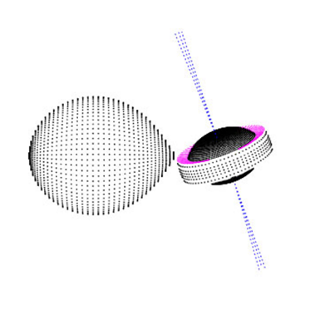 Компьютерная модель SS433 как массивной тесной двойной системы с о сверхкритическим прецессирующим аккреционным диском и релятивистскими джетами.

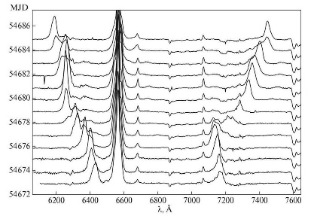Спектры SS433, полученные на 2.5-м телескопе КГО ГАИШ МГУ. Видны подвижные эмиссионные линии водорода формирующиеся в прецессирующих релятивистских джетах



График остаточных отклонений в моментах затмений SS433, которые свидетельствуют об увеличении орбитального периода двойной системы. Это позволило выяснить природу SS433 и определить массу черной дыры.